Donjon de DOMFRONT - FICHE D'ACTIVITE (école)

A Plan du château

I LOCALISATION - ORIENTATION

- Situe le donjon dans l'intérieur de l'enceinte, en utilisant les points cardinaux :

.........................................................................…………

- Colorie le donjon sur le plan ci-contre.

- Dans quelle direction es tu tourné(e) pour voir le donjon comme on le voit sur le dessin C (page 4) ?
(utilise les points cardinaux)

.........................................................................………
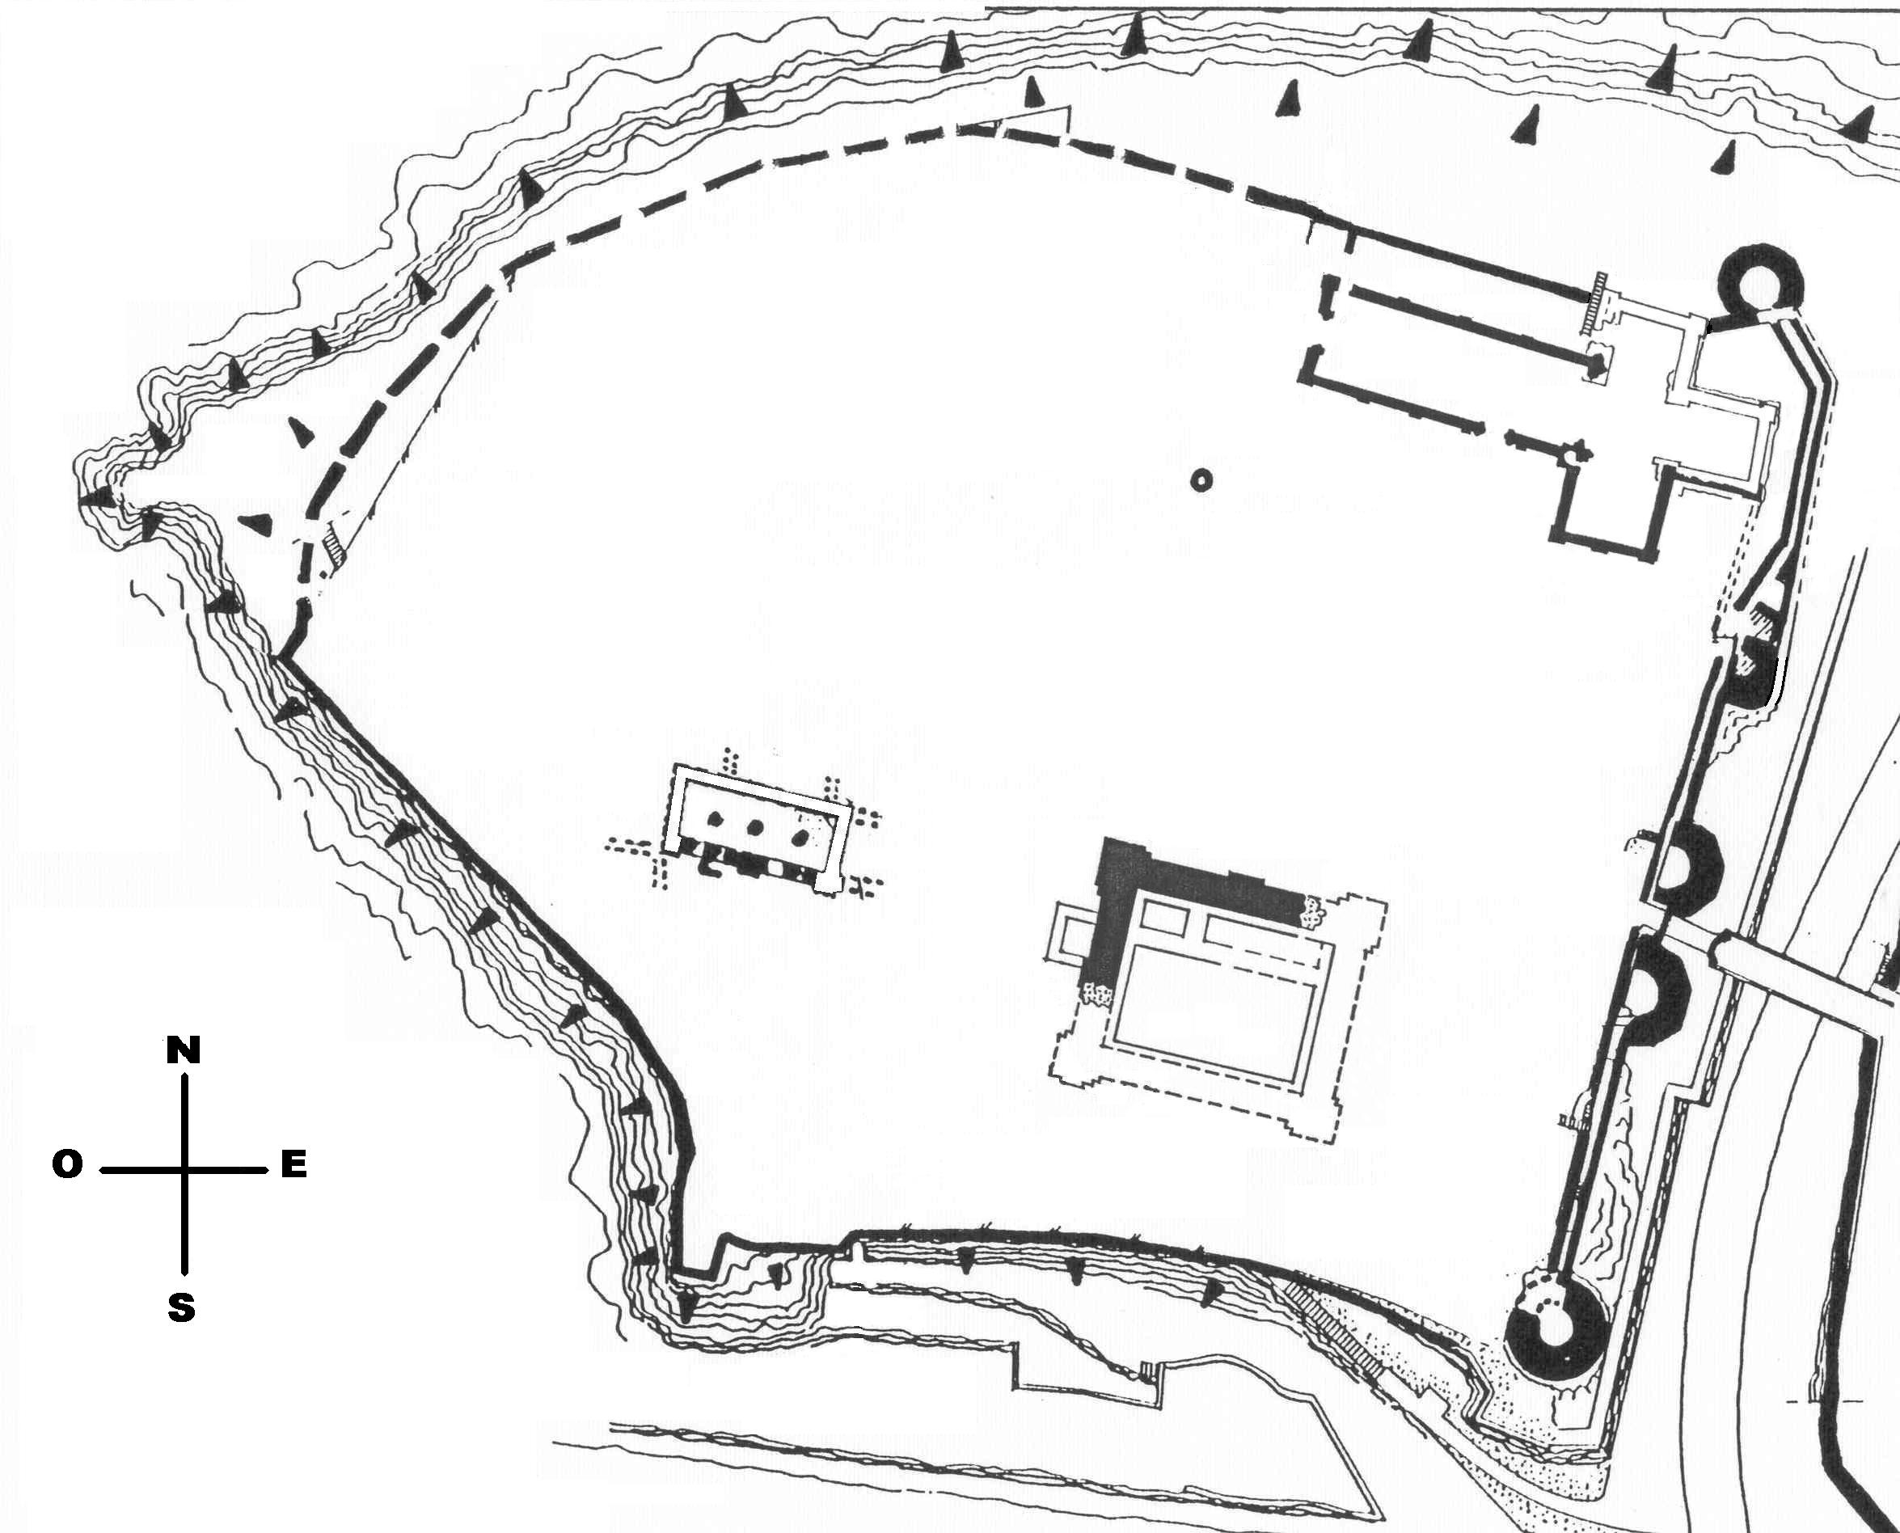

II VESTIGES
- Cherche sur le site un renseignement qui te dirait à quelle date environ a été construit le donjon ?

..........................................................................................………………………………………………………………..

- Qui était le seigneur de Domfront à ce moment-là ? ...............................................................................................

- Quels étaient ses autres titres ?................................................................................................................................

- Quelle partie du donjon subsiste encore aujourd'hui ? ............................................................................................

- A quoi correspondent les parties gris foncé,
gris clair et blanc du plan ?
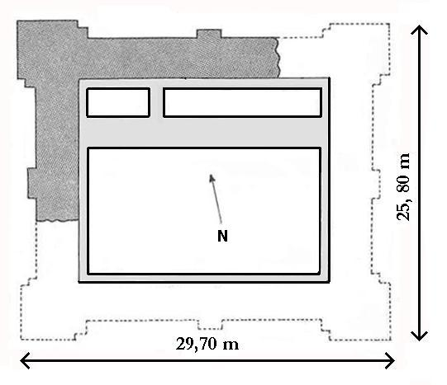

: …………………………….

: …………………………….

: ……………………………..

B Plan du donjon
III MATERIAUX
- Quels sont les deux types de pierres employées pour la construction du donjon ?

.....................................................................................................................................................................................
- Identifie et nomme les parties du bâtiment où sont employés les granites

.....................................................................................................................................................................................

- Colorie les parties construites en granite sur le dessin C (page 4) 1

IV LA CONSTRUCTION DU DONJON

- Calcule la surface totale du donjon, avec les murs, en utilisant le plan : ..................................................…............

- Quelle est l'épaisseur des murs à la base de l'édifice ? ...........................................................................................

- Combien y avait-il d'étages ? Comment le voit-on ? ...............................................................................................

.....................................................................................................................................................................................

.....................................................................................................................................................................................

- A quoi correspondent les grands trous carrés que l’on voit dans le mur ? Donc par quoi étaient séparés les étages?

.....................................................................................................................................................................................

.....................................................................................................................................................................................

V LE DONJON EST UN OUVRAGE DE DEFENSE, MAIS AUSSI LA RESIDENCE DU SEIGNEUR :

La défense

- Quels sont les éléments architecturaux que tu vois qui contribuaient à la défense du donjon ?

.....................................................................................................................................................................................

.....................................................................................................................................................................................

- Quel autre élément de défense pouvait-il encore y avoir au sommet et qui aurait disparu ? Représente-le en complétant le dessin C.

.....................................................................................................................................................................................

-- Comment appelle-t-on les parties saillantes des murs du donjon qui le rendent encore plus épais ? A quels endroits sont-elles situées ?

.....................................................................................................................................................................................

Indique-les sur le dessin C.

2

La résidence

- Grâce à quels éléments peut-on savoir que le donjon était aussi une résidence ? ..............................................

.....................................................................................................................................................................................

- A quel étage vivait le seigneur ? Quel élément architectural sert d'indice pour l'affirmer ?.......................................

.....................................................................................................................................................................................

- Que devait-il aussi y avoir dans les appartements du seigneur, que l'on ne voit plus parce que cela se trouvait dans une partie qui est maintenant détruite ?

.....................................................................................................................................................................................

- A quoi servaient les autres étages ? Etaient-ils habités ? Si oui, par qui ? ..............................................................

.....................................................................................................................................................................................

.....................................................................................................................................................................................

VI L'ACCES AU DONJON

- Comment entrait-on dans le donjon ? Dans quel mur trouve-t-on cette entrée (réponds en utilisant les points cardinaux) ?

.....................................................................................................................................................................................

…………………………………………………………………………………………………………………………………….

- Pourquoi l'accès au donjon était-il difficile ? ..............................................................................................................

…………………………………………………………………………………………………………………………………….

……………………………………………………………………………………………………………………………………

……………………………………………………………………………………………………………………………………

3

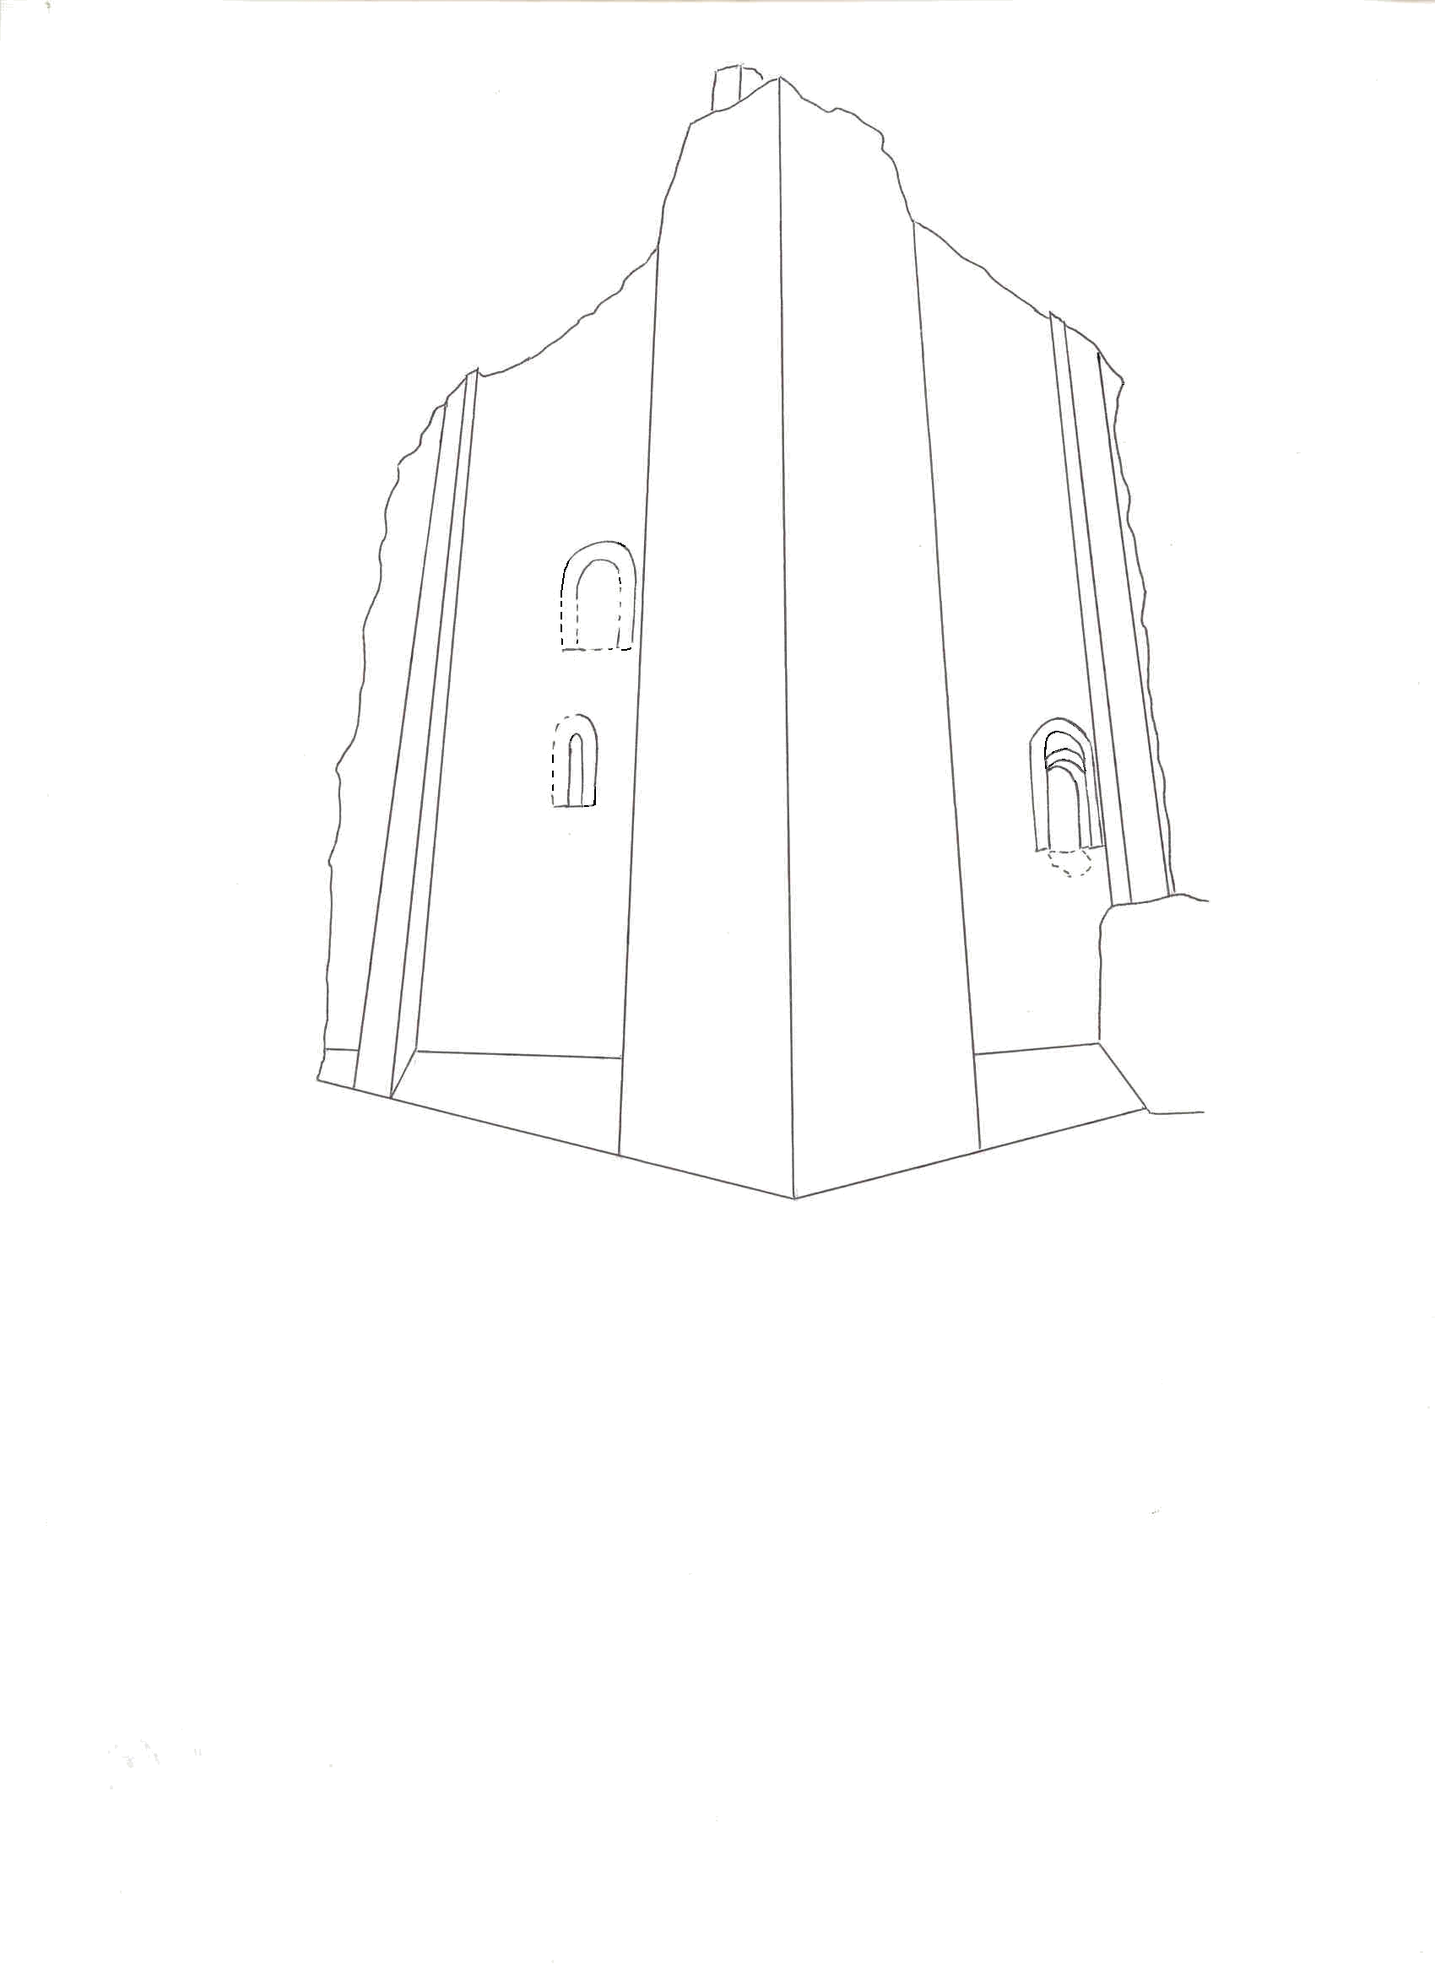
Dessin C

1

3 1

2
4

1

5 5

- j'ai colorié les granites en ........................

-au sommet du donjon, j'ai dessiné des ....................................

- en N° 1, ce sont les ........................................... qui renforcent les murs

- en N° 2, il y a une .................................... du ............................ étage

- en N° 3, il y a une .....................................du ............................. étage

- en N°4, il s'agit de .........................................

- en 5, la base du mur est ..............................

NOM :

PRENOM :

Classe :

Dossier scientifique et fiche d'activité
réalisés par les élèves et les professeurs
d'Histoire des Arts du Lycée A. Chevalier
de Domfront, dans le cadre d'une
Charte d'Education au Patrimoine

4

